电路图：
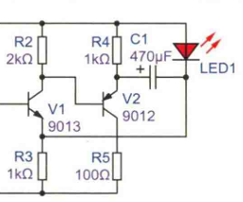
上正，下负
电源电压单独还不至于可以点亮LED
电流上电，电容C1左侧电位高于右侧（近似1.5伏），LED二极管压降很大
当V1基极施加高电平，V1导通，拉取V2基极的电流，让V2导通，电容大量正电荷通过V2流到电池负极，抬高电池负极的电压，导致电源正极电压升高，点亮LED1
最后电容放电完毕，R4下端电压降低，不足以V2导通，然后电容继续充电，再周而复始。

